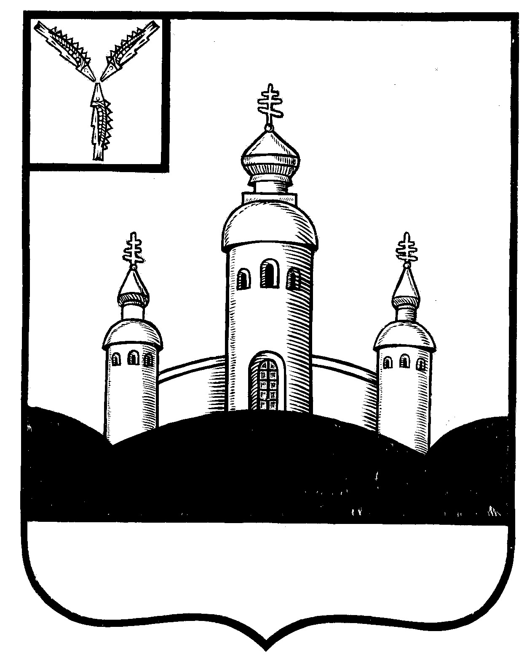
СОБРАНИЕ
ВОСКРЕСЕНСКОГО МУНИЦИПАЛЬНОГО РАЙОНА
САРАТОВСКОЙ ОБЛАСТИ

Р Е Ш Е Н И Е

15 июля 2024 года № 33
с. Воскресенское

О внесении изменений в решение Собрания
Воскресенского МР № 48 от 11.10.2017 г.
«Об утверждении Положения «О комиссии по
соблюдению требований к служебному поведению
муниципальных служащих и урегулированию
конфликта интересов Собрания Воскресенского
муниципального района»
(с изменениями от 12.09.2023 г. № 35)

В соответствии с Федеральным законом от 02 марта 2007г № 25-ФЗ «О муниципальной службе в Российской Федерации», Федеральным законом от 25 декабря 2008 года № 273-ФЗ «О противодействии коррупции», Указом Президента Российской Федерации от 01 июля 2010 года № 821 «О комиссиях по соблюдению требований к служебному поведению федеральных государственных служащих и урегулированию конфликта интересов» (в редакции от 25.04.2022 г.), Указом Президента Российской Федерации от 25 января 2024 года № 71, Законом Саратовской области от 25 июля.2007 № 157-ЗСО «О некоторых вопросах муниципальной службы в Саратовской области», Уставом Воскресенского муниципального района Саратовской области

Собрание Воскресенского муниципального района Саратовской области

РЕШИЛО:

1. Внести в Положение «О комиссии по соблюдению требований к служебному поведению муниципальных служащих и урегулированию конфликта интересов в Собрании Воскресенского муниципального района», утвержденное решением Собрания Воскресенского муниципального района № 48 от 11.10.2017 г. следующие изменения:
- пункт 12 Положения дополнить подпунктом «е» следующего содержания:
«е) уведомление муниципального служащего о возникновении не зависящих от него обстоятельств, препятствующих соблюдению требований к служебному поведению и (или) требований об урегулировании конфликта интересов.».
2. Настоящее решение вступает в силу со дня опубликования в газете «Наша жизнь».

Председатель Собрания
Воскресенского МР И.В. Яськова

